Pracovní skupina pro eHealth při KI AKČR
VCF - 24.10.2019

Úvodní seznámení s náplní práce PS
Organizační otázky
- Formy jednání - videokonference, Webex - https://kr-vysocina.webex.com/meet/NCPeH_CZ
- Reportování AKČR - na každém jednání KI AKČR, případně zdravotní komise
- Maillist - ehealth@kr-urady.cz
- Úložiště dokumentů - https://extranet.kr-vysocina.cz/download/odbor_informatiky/projekty/eHealth/
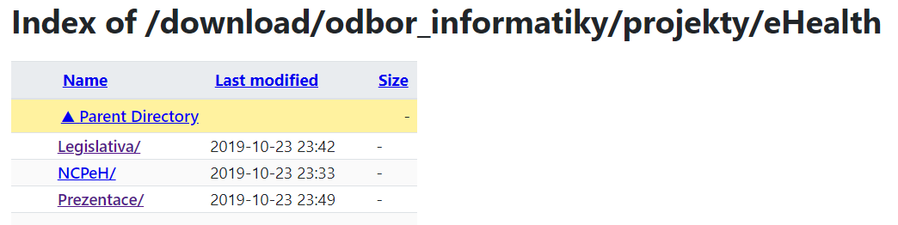
Regionální výměnné sítě
- Historický stav - viz prezentace eMedocs - slajd č. 11
- Vznik projektu NIXZD.CZ - http://www.emedocs.cz/prilohy/18_NIXZD_DOC_v4.zip
- Propojovací síť AKČR
- Aktuální stav z pohledu eMeDocS Kraje Vysočina - http://www.rowanet.cz/zabbix/eHEALTH/eMedocs.png
- Přístupová smlouva eMeDocS - aktuální stav
- Možnosti propojování, současné aktivity

Projekt NIXZD - NCPeH CZ - www.nixzd.cz
- Historie a důvod vzniku - NIXZD, Emergency card
- Organizace projektu a NCPeH - viz smlouvy MZdr - projekt, provoz
- Aktuální úlohy - pacientský souhrn (patient summary), ePreskripce/eDispenzace - přeshraničně
- Portál - https://ncp.nixzd.cz/ - identita, NRZP
- Interoperabilita v ČR - rozhraní, BootCampy, prohlášení pro CRR (ŽOP)
- Připravenost NISů - metodika, testovací data, PS L1, L3
- Možnost zpřístupnění dat pro pacienta na Portálu občana - PS L1 (PDF) - pilotní nemocnice Jičín a ZZS KHK
- Pozvánka na NCP veřejný seminář - 27.11. 2019 - SUKL. Pozvánka bude rozeslána všem.

Novela vyhlášky o zdravotnické dokumentaci – stav vyhlášky, pacientský souhrn jako součást ZD
- vyhláška měla doprovázet novelu zákona o zdravotních službách provedenou zákonem č. 111/2019 Sb., kterým se mění některé zákony v souvislosti s přijetím zákona o zpracování osobních údajů, která:
  - Upřesnila zákonnou úpravu Národního kontaktního místa pro elektronické zdravotnictví (NCPeH) jako ISVS
  - Doplnila vymezení pacientského souhrnu jako datasetu obsahujícího stručnou anamnézu pacienta s tím, že pacientský souhrn je samostatnou součástí zdravotnické dokumentace a jeho vedení je dobrovolným rozhodnutím poskytovatele zdravotních služeb.
- Návrh vyhlášky prošel vnitřním připomínkovým řízením, z naší strany vypořádáno. Už od května leží na Odboru informatiky MZdr, v nejbližší době by mělo jít do vnějšího připomínkového řízení.
- Návrh vyhlášky upřesňuje náležitosti pacientského souhrnu (PS), včetně jeho jednotlivých položek a jejich kódování v ČR, náležitosti požadavku poskytovatele zdravotních služeb o PS, způsob a postup jeho vyžádání prostřednictvím NCPeH a jeho předání.
- Pacientský souhrn je minimální soubor administrativních údajů (identifikačních a kontaktních údajů) pacienta, jeho opatrovníků či jiných zákonných zástupců a dalších osob, kterým lze na základě § 33 zákona o zdravotních službách poskytovat informace o pacientovi a anamnestických údajů pacienta potřebných k zajištění koordinace a kontinuity akutní zdravotní péče.
- Dataset PS vychází z evropského/mezinárodního datasetu PS, schváleného členskými státy EU.
- MZdr souhlasí s přípravou metodiky možností sestavování PS v ČR.
Nový zákon o eHealth – stav, poslední verze k případným připomínkám
- Úkol ministra pro Odbor informatiky MZdr - paragrafové znění do konce října.
- Zákon by měl vycházet z Věcného záměru zákona o elektronickém zdravotnictví. Z našeho pohledu velmi dobře zpracovaný a ucelený dokument a slibný základ.
- V průběhu příprav nového zákona došlo k vyjmutí části NZIS (zůstane v zákoně o ZS) a převedení odpovědnosti za přípravu zákona pouze na Odbor informatiky MZdr.
- Nyní s námi MZdr ohledně příprav zákonu příliš nekomunikuje, poslední verze, kterou máme k dispozici, je z poloviny září 2019. Tento návrh ovšem zdaleka nerespektuje Věcný záměr.

Katalog služeb elektronického zdravotnictví
- Katalog služeb - ve formě excelu na úložišti
- Dotazy na jednotlivé poskytovatele

eNeschopenka
- https://www.cssz.cz/web/eneschopenka/zakladni-informace-pro-lekare-a-zdravotnicka-zarizeni
- Slíbena instruktážní videa
- Doporučení používat el. podpis
- NIA - eID, možnosti pro lékaře

ISSS 2020 – pozvánka

Úkoly:
Č. úkolu | Popis | Zodpovídá | Termín | Stav
1/2019 | Zřízení maillistu | Vysočina | 31.10.2019 | Hotovo
2/2019 | Zaslat pozvánku na seminář NCP | Vysočina | 31.10.2019
3/2019 | Kontrola dostupnosti sítě AKČR pro nemocnice a ZZS  - Vysočina: všechny nemocnice i ZZS  - ??? | Všechny kraje | 31.12.2019
4/2019 | Reportování - zdravotní komise AKČR - domluvit, kdo bude reportovat | Vysočina | 31.10.2019
5/2019 | Rozeslat témata na další jednání v Plzni - 7.11. | Vysočina | 31.10.2019

